PLAN SZPITALA
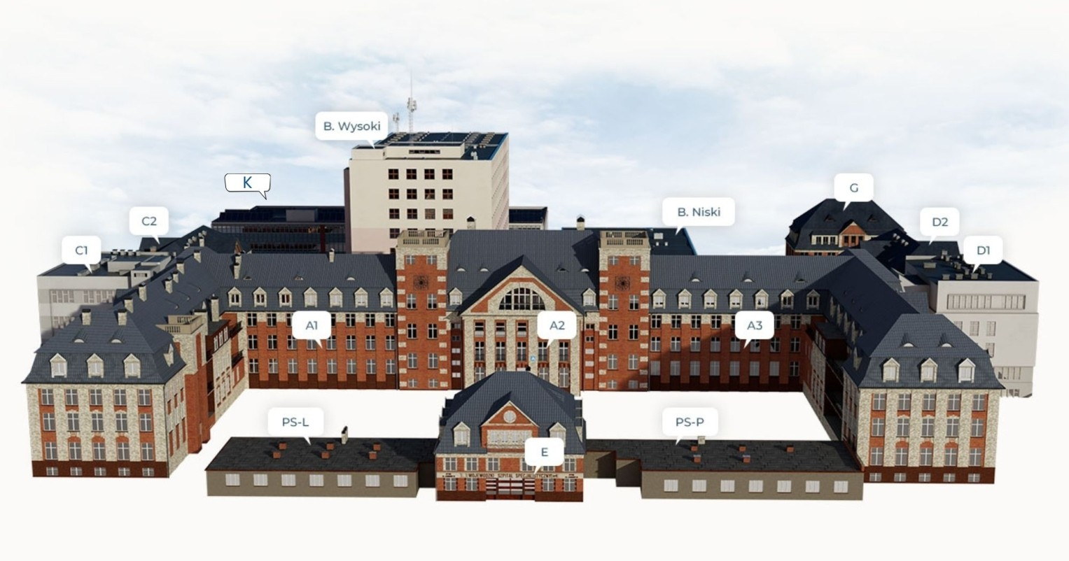

Budynek PS-L – wejście od Alei Legionów
Nocna i Świąteczna Opieka Medyczna / parter /
Dział Kadr / parter /

Budynek E – wejście od Alei Legionów
Kancelaria Główna/ parter /
Dział Zamówień Publicznych / 1 piętro /
Dział Administracyjny / 1 piętro /
Dział Księgowości / 2 piętro /

Budynek PS- P - wejście od Alei Legionów
Poradnia Urazowo-Ortopedyczna / parter /
Poradnia Chirurgiczna / parter /
Poradnia Chorób Naczyń / parter /

Budynek A1 /skrzydło zachodnie/ - znajduje się w ciągu budynków centralnych po lewej stronie od wejścia głównego od Alei Legionów
Centralna Sterylizacja / parter /

Budynek A2 /część centralna/ - znajduje się w ciągu budynków centralnych przy wejściu głównym. Prowadzi do budynków B Wysoki, B niski (na poziomach parter, 1 piętro)

Pracownia EMG / parter /
Pracownia EEG / parter /
Rejestracja Zakładu Diagnostyki Obrazowej USG, RTG, TK, RM / parter /
Punkt Gastronomiczny / parter /
Pracownia Audiometrii i Nystagmografii / 1 piętro /
Pełnomocnik ds. Akredytacji i Jakości / 1 piętro /
Aula / 1 piętro /
Naczelna Pielęgniarka / 1 piętro /
Rzecznik Prasowy / 1 piętro /
Dział Marketingu i Pozyskiwania Funduszy / 1 piętro /
Sala konferencyjna / 1 piętro /
Sekretariat Dyrektora Naczelnego i Z-cy Dyrektora ds. Lecznictwa / 1 piętro /
Oddział Anestezjologii i Intensywnej Terapii / 2 piętro /
Kaplica / 3 piętro /
Pracownia (kardiologiczna) / 3 piętro /

Budynek A3 /skrzydło wschodnie/ - znajduje się w ciągu budynków centralnych po prawej stronie od wejścia głównego od strony Alei Legionów
Pracownia RTG / parter /
Pracownia USG / parter /
Pracownia Tomografii Komputerowej / parter /
Pracownia Rezonansu Magnetycznego / parter /
Pracownia Angiografii / parter /
Pracownia Badań Naczyniowych / parter /
Zakład Diagnostyki Laboratoryjnej / parter /
Bank Krwi / parter /
Rejestracja Pracowni endoskopii/kolonoskopii i gastroskopii / parter /
Pracownia endoskopii /kolonoskopii i gastroskopii / parter /
Oddział Chirurgii Naczyniowej i Ogólnej / 1 piętro /
Oddział Neurochirurgii i Neurotraumatologii / 2 piętro /
Oddział Kardiologiczny / 3 piętro /

Budynek B Wysoki - /wieżowiec/ - wejście od strony alei Legionów przez budynku A2 lub od strony Placu Rodła
Izba Przyjęć / parter /
Oddział Chirurgii Ogólnej / 1 piętro /
Stacja Dializ / 2 piętro /
Oddział Wewnętrzny / 3 piętro /
Oddział Nefrologiczny / 3 piętro /
Oddział Neurologii z Pododdziałem Udarowym / 4 piętro /
Oddział Onkologii Klinicznej / 5 piętro /
Oddział Ortopedyczno-Urazowy / 6 piętro /
Oddział Okulistyczny (z salą operacyjną) / 7 piętro /
Poradnia Okulistyczna / 7 piętro /
Pracownia Jaskrowa / 7 piętro /
Pracownia Komputerowego Badania Pola Widzenia / 7 piętro /
Pracownia Rogówkowa / 7 piętro /
Pracownia USG Oka / 7 piętro /
Rejestracja poradni / 8 piętro /
Poradnia Neurochirurgiczna / 8 piętro /
Poradnia Laryngologiczna / 8 piętro /
Poradnia Neurologiczna / 8 piętro /
Program Leczenia Stwardnienia Rozsianego I i II rzutu / 8 piętro /
Poradnia Kardiologiczna / 8 piętro /
Poradnia Anestezjologiczna / 8 piętro /
Pracownia EKG / 8 piętro /

Budynek B Niski - wejście od strony budynku B Wysoki
Depozyt ubrań pacjentów / parter /
Poradnia Żywieniowa / parter /
Centralny Blok Operacyjny / 1 piętro /

Budynek C1 - wejście od Placu Rodła poprzez strefę postoju
Poradnia Onkologiczna / parter /
Poradnia Zdrowia Psychicznego / 1 piętro /
Dzienny Oddział Psychiatryczny / 1 piętro /
Oddział Psychiatryczny / 2 piętro /
Oddział Psychiatryczny / 3 piętro /

Budynek C2 - wejście od Placu Rodła
Apteka Szpitalna / parter /
Pracownia Cytostatyków / parter /
Centrum Zdrowia Psychicznego / 1 piętro /

Budynek D2 - wejście od Placu Rodła poprzez strefę postoju
Oddział Chorób Płuc / 2 piętro /

Budynek K - wejście od Placu Rodła poprzez strefę postoju
Magazyny / parter /
Sekcja Aparatury Medycznej / 1 piętro /
Dział Techniczny / 2 piętro /
Sekcja Informatyki / 2 piętro /
Dział Rozliczeń i Statystyki / 2 piętro /

Budynek G -wyłączony z użytku

